c[**https://github.com/gustavoguanabara/html-css/tree/master/aulas-pdf**](https://github.com/gustavoguanabara/html-css/tree/master/aulas-pdf)

**Aula 1**

**HTML:5**

**H1 - cria um título principal**

**Hr – cria uma linha horizontal**

**P - cria um parágrafo**

**Aula 2**

**br – quebra de linha**

**&lt;br&gt**

**&lt;p&gt; e &lt;/p&gt;**

**Aula 3**

**Adicionar emoji - &#x1F913;**

<link rel="shortcut icon" href="html.ico" type="image/x-icon">

**Imagens**

<body>

    <h1>Testando carga e Imagens</h1>

    <p>Abaixo voce vai ver uma imagem que está na mesma pasta.</p>

    <img src="logo-css-200.png" alt="">

    <p>Podemos também carregar imagens que estão em sub-pastas.</p>

    <img src="imagens/logo-html-200.png" alt="">

    <p>Também podemos carregar imagens externas</p>

    <img src="https://miro.medium.com/v2/resize:fit:342/1*rpYyNZvqfFej0FgWEW5p9Q.png" alt="Logo JS">

</body>

**Aula 4**

[**https://unsplash.com/pt-br/s/fotografias/pessoa-estudando**](https://unsplash.com/pt-br/s/fotografias/pessoa-estudando)

[**https://www.pexels.com/pt-br/procurar/portugu%C3%AAs/**](https://www.pexels.com/pt-br/procurar/portugu%C3%AAs/)

**GIMP**

**Aula 5**

**CONVERTER JPG para ICON**

[**https://www.iconarchive.com/**](https://www.iconarchive.com/)

[**https://www.flaticon.com/br/icones-gratis/favicon**](https://www.flaticon.com/br/icones-gratis/favicon)

[**https://favicon.io/favicon-converter/**](https://favicon.io/favicon-converter/)

**Aula 6 H1, H2, H3, H4, H5 e H6**

**Títulos e sub títulos**

**Aula 7**

**TAGS OBSOLETAS**

[**https://www.w3.org/TR/2014/REC-html5-20141028/obsolete.html**](https://www.w3.org/TR/2014/REC-html5-20141028/obsolete.html)

**Aula 8**

**Negrito - strong**

**Itálico – em**

**Texto marcado – Mark style =”Back color : blue**

**Texto deletado – tag Del**

**Texto inserido – tag ins**

**Texto Sobrescrito – tag sup** x20+3

**Texto subscrito – tag sub** H20

<body>

    <h1>Principais formatacoes</h1>

    <h2>Negrito ou Destaque</h2>

    <p>Nesta frase temos um <b>termo em negrito</b> usando a tag B (não semântica).</p>

    <p>Nesta frase temos um <strong> termo em destaque</strong> usando a tag STRONG (semântica).</p>

    <h2>Itálico ou Ênfase</h2>

    <p>Nesta frase temos um <i>termo em Itálico</i> usando a tag I (não semântica).</p>

    <p>Nesta frase, temos um <em>termo em ênfase</em> usando a tag EM (semântica).</p>

    <h2>Texto marcado</h2>

    <p>Podemos criar também um <mark style="background-color: rgb(92, 226, 43);">texto marcado</mark> usando a tag MARK.</p>

    <p>Temos outro <mark>texto marcado</mark> usando a tag MARK</p>

    <p>Estamos criando um <big>texto grande</big> e um <small>texto pequeno </small>nesse parágrafo.</p>

    <h2>Texto deletado</h2>

    <p>Podemos marcar um texto como excluído, para indicar que ele deve ser lido, mas não considerado</p>

    <h2>Texto inserido</h2>

    <p>Podemos marcar um <ins>texto como inserido</ins>, para dar uma ênfase e indicar que ele foi adicionado depois (semantica).</p>

    <p>Existe também o <u>sublinhado</u> com a tag U (não semantica).</p>

    <h2>Texto sobrescrito</h2>

    <p>Para inserir coisas do tipo x<sup>20</sup>+3</p>

    <h2>Texto subscrito</h2>

   <p>Para inserir coisas do tipo H<sub>2</sub>0</p>

</body>

Aula 9

**Código-fonte**

**Tag - code**

**Targ – pré**

**Tag citações – Q**

**Blockquote cite – para deslocar para direita e colocar citação de um site**

**Abreviações – TAG para abreviar – abbr**

**Texto invertido – tag bdo “rtl e ltr”**

<body>

    <h1>Outras formatações</h1>

    <h2>Código-fonte/Pré-formatação</h2>

    <p>O comando <code>document.getElementById ('teste')</code> é escrito em linguagem JavaScript.</p>

    <pre>

        <code>

num = int(input('Digite um número'))

if num % 2 == 0:

    print (f'O número {num} é PAR')

else: print (f'O número {num} é IMPAR')

    print('Fim do programa')

        </code>

    </pre>

    <h2>Citações</h2>

    <p>Como diria o pai de um amigo: <q>o computador é um burro muito rápido</q>.</p>

    <h2>Citações completas</h2>

    <p>Segundo William Perira Alves, no seu livro HTML & CSS <q>Aprenda como contruir páginas web</q></p>

    <blockquote cite="https://www.google.com.br/books/edition/HTML_CSS_Aprenda_como_construir_p%C3%A1ginas/_fJPEAAAQBAJ?hl=pt-BR&gbpv=1&dq=html&printsec=frontcover">

        As principais ferramentas que o desenvolvedor web possui são a linguagem HTML5 e as folha de estilo CSS3. Juntas, elas representam mais da metade do código de uma página de web.

    </blockquote>

    <h2>Abreviações</h2>

    <p>Estou estudando <abbr title="HyperText Markup Language">HTML</abbr> e <abbr title="Cascading Style Sheets">CSS</abbr>. Estou andorando!</p>

    <h2>Texto invertido</h2>

    <p><bdo dir="rtl">Estou aprendendo a criar coisas em HTML.</bdo></p>

    <p><bdo dir="ltr">Estou aprendendo a criar coisas em HTML.</bdo></p>

</body>

**Aula 9 Correto**

**Tag ol – listas ordenadas**

**Tag li – cria lista dentro da ol**

**Ol type=”1” start “1”**

**Tag ul – listas não ordenadas**

**type="square"**

**disc, circle, square**

**lista de definição**

**d1**

**dt**

**dd**

<body>

    <h1>Trabalhando com Listas</h1>

    <h2>Listas Ordenadas</h2>

   <ol type="1" start="1"> <!--1 A a I i -->

        <li>Acordar</li>

        <li>Ligar para o João</li>

        <li>Tomar café</li>

        <li>Escovar os dentes</li>

        <li>Ir para faculdade</li>

        <li>Almocar</li>

        <li>Ir para o trabalho</li>

        <li>Voltar para casa</li>

        <li>Jantar</li>

        <LI>Dormir</LI>

   </ol>

   <h2>Listas não Ordenadas</h2>

   <ul type="square"> <!--disc, circle, square-->

    <li>Pao</li>

    <li>Leite</li>

    <li>Tomate</li>

    <li>Alface</li>

    <li>Manteiga</li>

    <li>Arroz</li>

    <li>Feijao</li>

   </ul>

    <h2>Minhas linguagens favoritas</h2>

    <ol>

        <li>Antigas</li>

            <ol type="a">

                <li>Clipper</li>

                <li>Visual Basic</li>

                <li>Fortran</li>

                <li>Delphi</li>

            </ol>

        <li>Novas</li>

            <ol type="a" start="5">

                <li>PHP</li>

                <li>Python</li>

                <li>Java Script</li>

                <li>Kotlin</li>

            </ol>

    </ol>

    <h2>Meus jogos favoritos</h2>

  <ol>

    <li>NES</li>

    <ul type="square">

        <li>Mario Bros</li>

        <ul>

            <li type="disc"> Mario: Bros 3</li>

            <li type="disc">Mario: Lost Levels</li>

        </ul>

        <li>Ninja Gaiden</li>

    </ul>

    <li>SNES</li>

    <ul type="square">

        <li>Mario</li>

        <li>Donkey Kong</li>

    </ul>

    <li>PLAYSTATION</li>

    <ul type="square">

        <li>Final Fantasy</li>

        <li>Castlevania</li>

    </ul>

  </ol>

  <h2>Lista de definições</h2>

  <d1>

    <dt>HTML</dt>

    <dd>

        Linguagem de marcação para criação do conteúdo de um site.

    </dd>

    <dt>CSS</dt>

    <dd>Linguagem de marcação para criação do design de um site.</dd>

    <dt>Java Script</dt>

    <dd>Linguagem de programação para criação de interatividade de um site.</dd>

**aula 10**

**LINK**

**Tag a = ancora**

**Link externo**

<body>

    <h1>Usando links externos</h1>

    <p>Voce pode acessar o meu <a href="https://github.com/JoaoLaras" target="_blank" rel="external"> repositório público no Git Hub</a></p>

    <p>Voce também pode acessar meu <a href="https://www.facebook.com/joao.roberto.90/" target="_blank " rel="external">Facebook.</a></p>

    <p>Voce pode acessar meu <a href="https://www.linkedin.com/in/joaorobertolaras/" target="_blank" rel="external">linkedin.</a> </p>

    <a href="https://www.linkedin.com/in/joaorobertolaras/" target="_blank" rel="external"><img src="transferir.png" alt="linkedin"></a>

    <h1>Usando link internos </h1>

    <p>Esta é a primeira página do meu site. Se você quiser, pode acessar também a minha <a href="pag002.html" rel="next">segunda página</a>.</p>

    <p>Voce também pode acessar a nossa <a href="teste/pag003.html" target="_blank" rel="next">página de notícias</a></p>

    <h1>Links para download </h1>

    <ul>

        <li><a href="teste.pdf" download="teste.pdf">Baixar o livro em PDF.</a></li>

        <li><a href="teste.rar" download="teste.rar">Livro compactado em ZIP.</a></li>

    </ul>

</body>

**Link interno**

 <h2>Usando link internos </h2>

    <p>Esta é a primeira página do meu site. Se você quiser, pode acessar também a minha <a href="pag002.html" rel="next">segunda página</a>.</p>

    <p>Voce também pode acessar a nossa <a href="teste/pag003.html" target="_self" rel="next">página de notícias</a></p>

**Link de download**

  <h1>Links para download </h1>

    <ul>

        <li><a href="teste.pdf" download="teste.pdf">Baixar o livro em PDF.</a></li>

        <li><a href="teste.rar" download="teste.rar">Livro compactado em ZIP.</a></li>

    </ul>

**Aula 11**

**IMAGEM DINAMICA**

   <picture>

        <source media="(max-width: 750px )" srcset="imagens/foto-p.png" type="image/png">

        <source media="(max-width: 1050px)" srcset="imagens/foto-m.png" type="image/png">

        <img src="imagens/foto-g.png" alt="Imagem flexível">

    </picture>

**AUDIO**

 <audio preload="metadata" autoplay controls loop>

        <source src="midia/naturenature.mp3" type="audio/mpeg">

        <source src="midia/naturenature.ogg" type="audio/ogg">

        <source src="midia/naturenature.wav" type="audio/wav">

        <p>Infelizmente seu navegador não consegue reproduzir áudio. <a href="midia/naturenature.mp3">Clique aqui para baixar o arquivo MP3.</a>/p>

    </audio>

**VIDEO**

[**https://handbrake.fr/**](https://handbrake.fr/)

<video width="500" poster="imagens/pordosol.jpg" controls>

    <source src="midia/meu-video1.mp4" type="video/mp4">

    <source src="midia/meu-video.mkv" type="video/mp4">

    <source src="midia/meu-video.webm" type="video/webm">

    <source src="midia/meu-video1.ogv" type="video/ogg">

    <p>Seu navegador não tem compatibilidade com reprodução de vídeos.</p>

**Vídeo youtube**

**INCORPORAR**

<iframe width="500" height="315" src="https://www.youtube.com/embed/Ce4tYw6IE70?si=ZS7gtcLt9BncO9Jf" title="YouTube video player" frameborder="0" allow="accelerometer; autoplay; clipboard-write; encrypted-media; gyroscope; picture-in-picture; web-share" referrerpolicy="strict-origin-when-cross-origin" allowfullscreen></iframe>

**Estudo estilo CSS**

**Aula 13**

**Estilo Inline**

<body style="background-color: blueviolet; text-align: center; font-family: Arial, Helvetica, sans-serif; " >

    <h1 style="color: rgb(157, 153, 160);"> Capítulo 1 </h1>

    <h2>Capítulo 1.1</h2>

    <p style="text-align: justify; font-size: 40px">Lorem ipsum dolor sit amet, consectetur adipisicing elit. Cupiditate vero mollitia eligendi obcaecati quasi id quia itaque quam quis hic iste esse amet unde facere ea, laborum ab ipsa! Assumenda.</p>

    <h2 style="font-size: 1.5em;">Capítulo 1.2</h2>

    <p>Lorem ipsum dolor sit amet consectetur adipisicing elit. Praesentium tempora modi voluptatem hic neque quo ipsa excepturi repellendus minus quasi sit veniam, rerum repudiandae unde facilis ipsum sequi voluptatibus alias.</p>

    <h1>Capítulo 2</h1>

    <h2>Capítulo 2.1</h2>

    <p style="background-color: white;"> Lorem, ipsum dolor sit amet consectetur adipisicing elit. Aut ut fugit doloribus, repellat veniam soluta vero voluptatum aspernatur rem. Debitis totam est consequatur doloremque eligendi consectetur eius corrupti iste! Consequuntur?</p>

    <h2 style="font-family: 'Franklin Gothic Medium', 'Arial Narrow', Arial, sans-serif;">Capítulo 2.2</h2><p>

        Lorem ipsum dolor sit amet consectetur adipisicing elit. Ipsa minima amet accusantium saepe corrupti non quisquam quia molestias enim. Dignissimos consequuntur voluptate sit, hic illum error voluptates laboriosam quia ab!

    </p>

</body>

**CSS Local**

<!DOCTYPE html>

<html lang="pt-BR">

<head>

    <meta charset="UTF-8">

    <meta name="viewport" content="width=device-width, initial-scale=1.0">

    <title>Estilos Locais</title>

    <style>

        body{

            background-color: lightsalmon;

            font-family: Verdana, Geneva, Tahoma, sans-serif;

            font-size: 20px;

        }

        h1 {

            color:rgb(65, 37, 3)

        }

        h2 {

            color: rgb(202, 184, 20);

        }

        p{

            text-align: justify;

        }

    </style>

</head>

<body>

    <h1> Capítulo 1 </h1>

    <h2>Capítulo 1.1</h2>

    <p>Lorem ipsum dolor sit amet, consectetur adipisicing elit. Cupiditate vero mollitia eligendi obcaecati quasi id quia itaque quam quis hic iste esse amet unde facere ea, laborum ab ipsa! Assumenda.</p>

    <h2>Capítulo 1.2</h2>

    <p>Lorem ipsum dolor sit amet consectetur adipisicing elit. Praesentium tempora modi voluptatem hic neque quo ipsa excepturi repellendus minus quasi sit veniam, rerum repudiandae unde facilis ipsum sequi voluptatibus alias.</p>

    <h1>Capítulo 2</h1>

    <h2>Capítulo 2.1</h2>

    <p> Lorem, ipsum dolor sit amet consectetur adipisicing elit. Aut ut fugit doloribus, repellat veniam soluta vero voluptatum aspernatur rem. Debitis totam est consequatur doloremque eligendi consectetur eius corrupti iste! Consequuntur?</p>

    <h2>Capítulo 2.2</h2><p>

        Lorem ipsum dolor sit amet consectetur adipisicing elit. Ipsa minima amet accusantium saepe corrupti non quisquam quia molestias enim. Dignissimos consequuntur voluptate sit, hic illum error voluptates laboriosam quia ab!

    </p>

</body>

</style>

</html>

**Estilos CSS internos**

<link rel="stylesheet" href="style.css"> pagina principal

@charset "UTF-8";

body{

    background-color: lightsalmon;

    font-family: Verdana, Geneva, Tahoma, sans-serif;

    font-size: 20px;

}

h1 {

    color:rgb(65, 37, 3)

}

h2 {

    color: rgb(202, 184, 20);

}

p{

    text-align: justify;

}

**MODULO II**

**CORES**

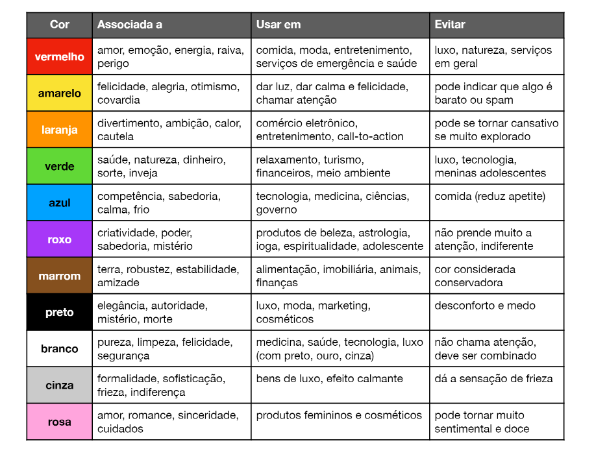

**Aula 16 – Representacao de cores**

<!--Representação por códigos Hexadecimais-->

<!--Representação em RGB (RED, GREEN, BLUE)-->

<!--Representação por hsl, (hue, saturation, luminosity)

**Aula 17 – Harmonia das cores**

**Circulo cromatico**

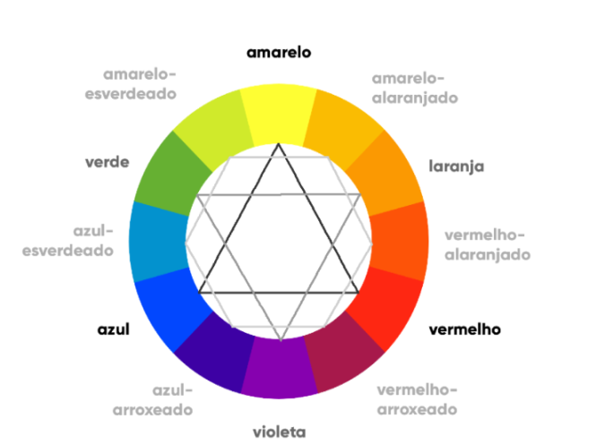

**As cores primárias no círculo cromático são vermelho, azul e amarelo. Essas três cores são consideradas primárias porque não podem ser criadas pela mistura de outras cores. Em vez disso, todas as outras cores podem ser obtidas combinando essas três em diferentes proporções.**

**As cores secundárias são criadas pela mistura das cores primárias em proporções iguais. No círculo cromático, as cores secundárias são:**

**Verde: Criado pela mistura de azul e amarelo.**

**Laranja: Criado pela mistura de vermelho e amarelo.**

**Roxo (ou violeta): Criado pela mistura de vermelho e azul.**

**As cores terciárias são criadas pela mistura de uma cor primária com uma cor secundária adjacente no círculo cromático. Elas são o resultado da combinação de cores primárias e secundárias. Aqui estão as seis cores terciárias:**

**Vermelho-violeta: Criado pela mistura de vermelho com roxo.**

**Vermelho-alaranjado: Criado pela mistura de vermelho com laranja.**

**Amarelo-alaranjado: Criado pela mistura de amarelo com laranja.**

**Amarelo-verde: Criado pela mistura de amarelo com verde.**

**Azul-verde: Criado pela mistura de azul com verde.**

**Azul-violeta: Criado pela mistura de azul com roxo.**

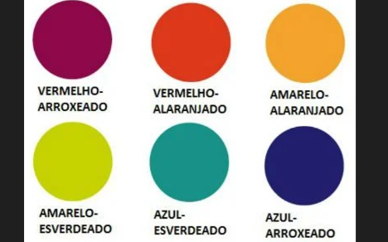

**Cores frias / cores quentes**

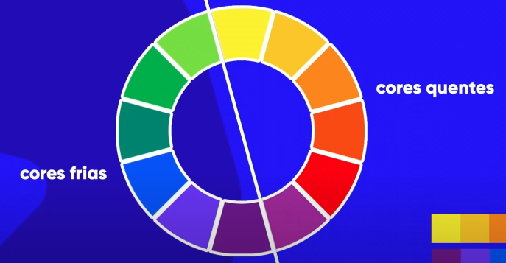

**Cores que se complementa**

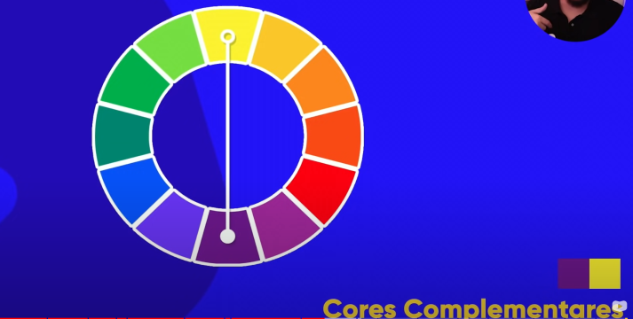

**Cores analogas**



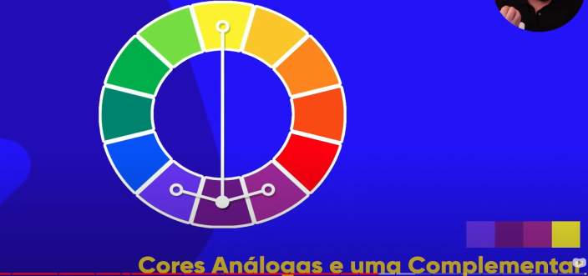**Cores Análogas e uma complementar**

Cores Análogas Relacionadas

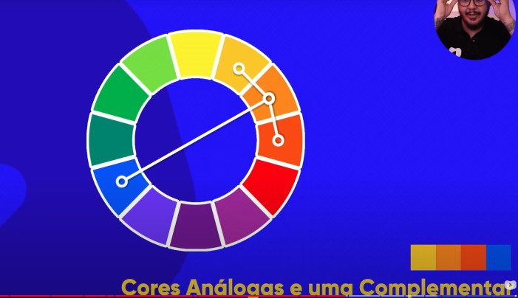

**Cores análogas relacionadas**

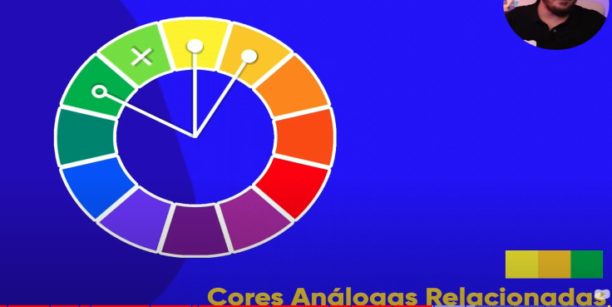

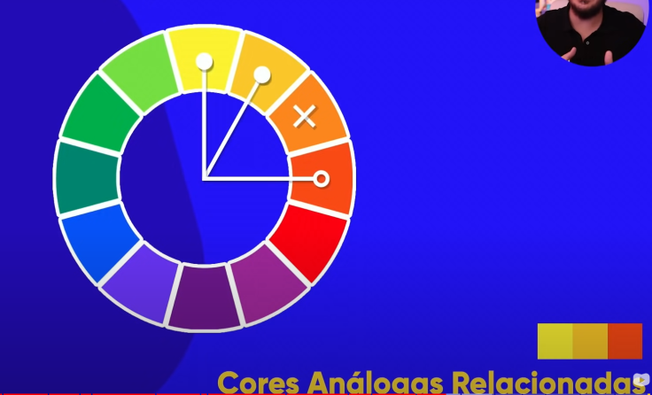

**CORES INTERCALADAS**





**CORES TRIADICAS**

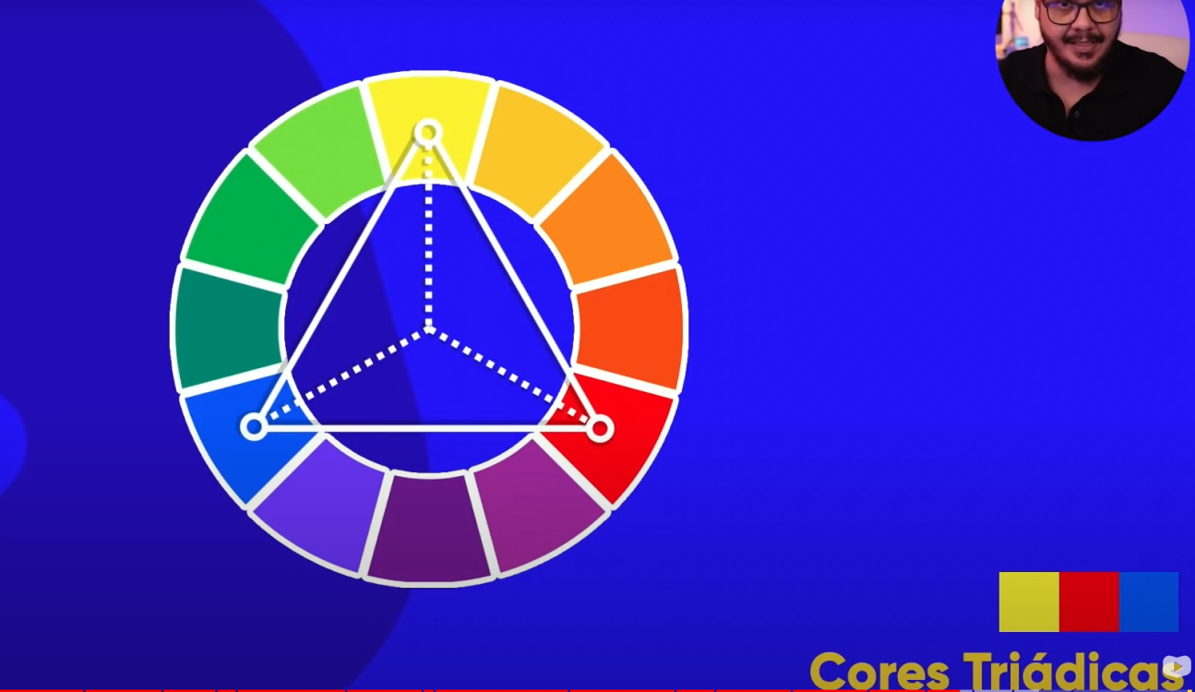

**Cores em quadrado**

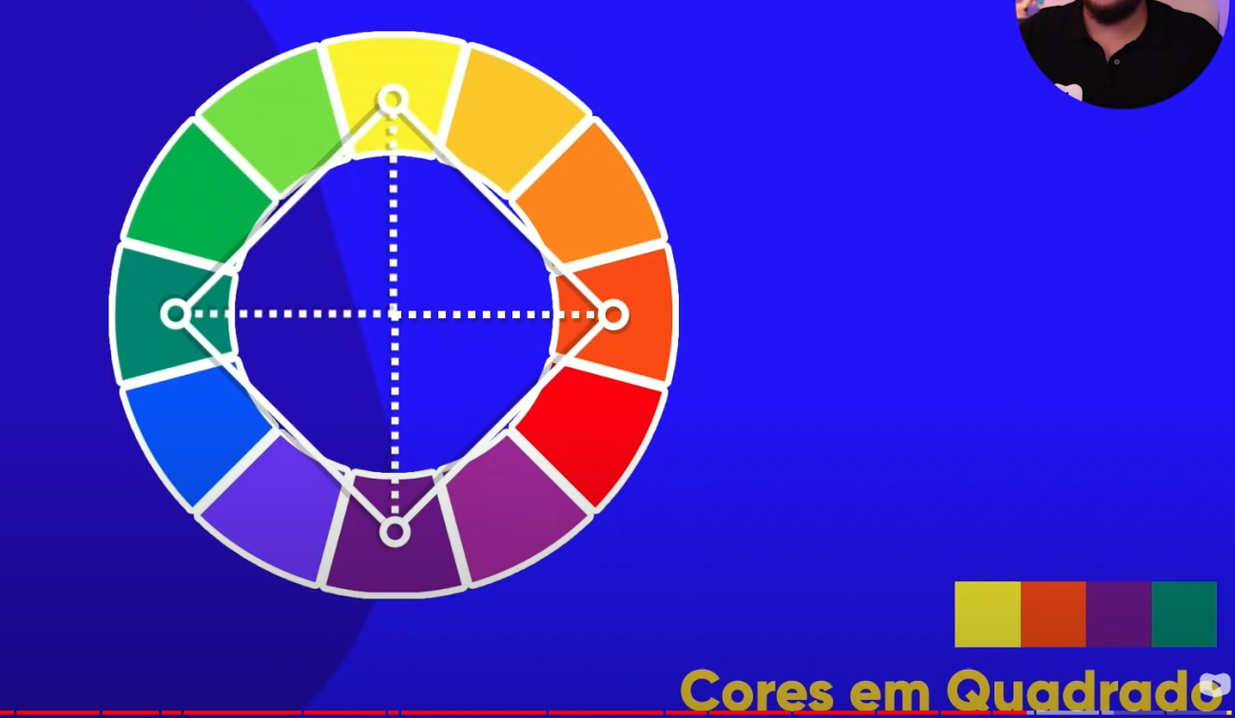

Cores tetradicas



**MONOCROMIA**

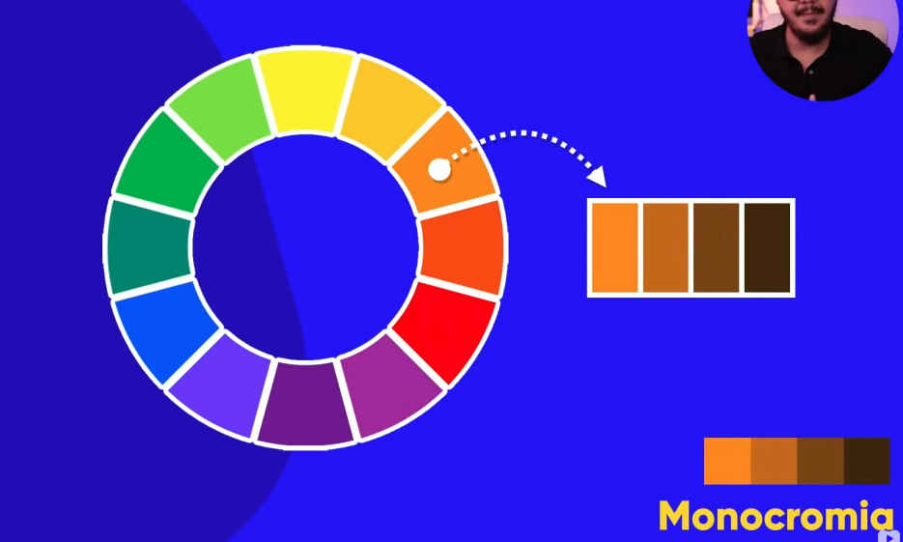

**AULA 18**

[**https://color.adobe.com/pt/create/color-wheel**](https://color.adobe.com/pt/create/color-wheel)

[**https://paletton.com/#uid=11i0u0kak91cxQg00c9cxQgDIlZ**](https://paletton.com/#uid=11i0u0kak91cxQg00c9cxQgDIlZ)

[**https://coolors.co/**](https://coolors.co/)

**AULA 19**

**COLLORZILA**

**AULA 19**

**Gradiente em CSS**

**\* { } – SELETOR GLOBAL**

**DEGRADE –**

 body { // lef, right, bottom, top, 45deg, 90deg, 180deg

            background-image: linear-gradient(to left, #000000, #BC51BE, #925793, #684F69, #320433, #ffffff);

        }

 body {

            background-image: radial-gradient(circle,#8003FD, #BE01EC, #FFFFFF, #FE7B00,#FFC400);

            background-attachment: fixed;

        }

**AULA 20 ex- 16**

@charset "UTF-8";

* {

    font-family: Arial, Helvetica, sans-serif;

}

body {

    background-image: linear-gradient(to right, #9FC131 , #DBF227, #D6D58E);

}

main {

    background-color: white;

    width: 600px; /*LARGURA*/

    padding: 10px; /*ACOLCHOAMENTO*/

    margin: auto; /*CENTRALIZAR*/

    border-radius: 10px; /*COLOCAR BORDA ARREDONDADA*/

    box-shadow: 5px 5px 15px #313120b4; /*COLOCAR SOMBRA PARAMETROS(1 - QUANTO A SOMBRA VAI ANDAR PARA O LADO, 2 - QUANTO ESSA SOMBRA VAI ANDAR PARA BAIXO, 3 - QUANTO ESSA SOMBRA VAI ESPALHAR E 4 - COR E TRANSPARENCIA DA SOMBRA */

}

h1 {

    color: #042940;

    text-align: center;

    text-shadow: 1px 1px 2px #08517e;

}

h2 {

    color: #005C53;

}

p {

   text-align: justify;

}

**CAPITULO 14 FONTS**

**Aula 21**

**Tipografia**

**Emoção das fontes**





**Anatomia do tipo**

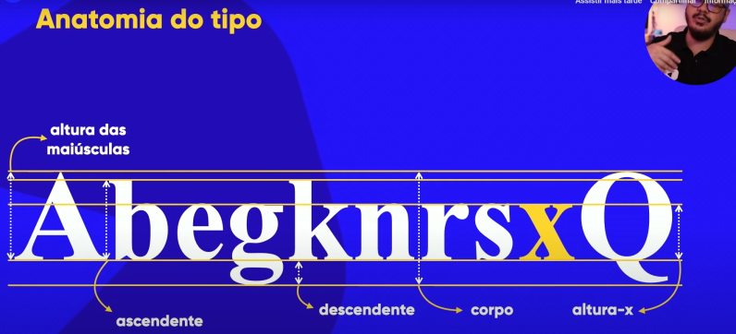



**Anatomia geométrica**



**Anatomia humanizada**



**Família tipográfica**



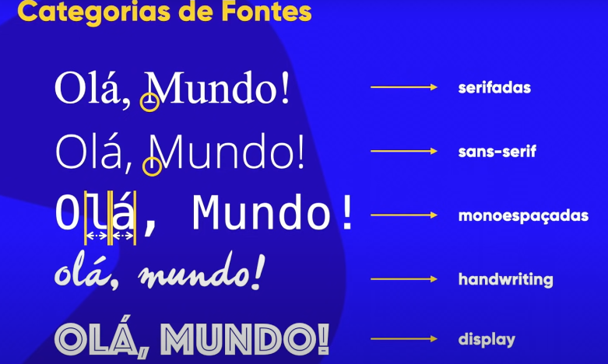

**Handwriting - Escrita à mão**

**Display – Fonte comemorativa**

**Aula 22 – tipos de fontes**

@charset "UTF-8";

body {

    font-family: Arial, Helvetica, sans-serif}

h1, h2{

        font-family: 'Times New Roman', Times, serif;}

**Font size- USE px, em.**

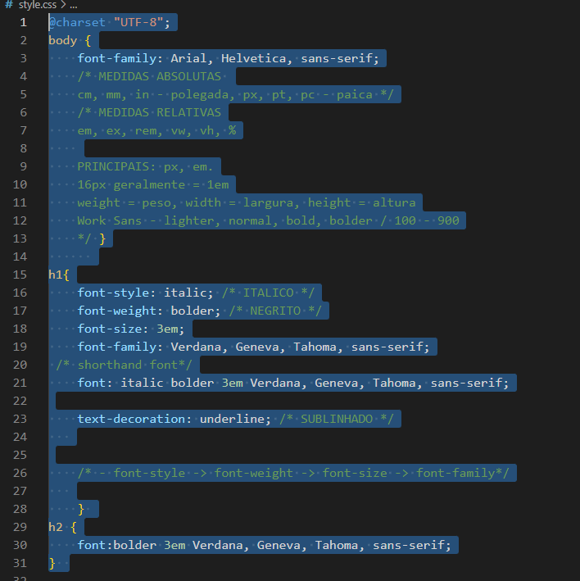

**AULA 23 - IMPORTANDOS FONTES DO GOOGLE FONTS**

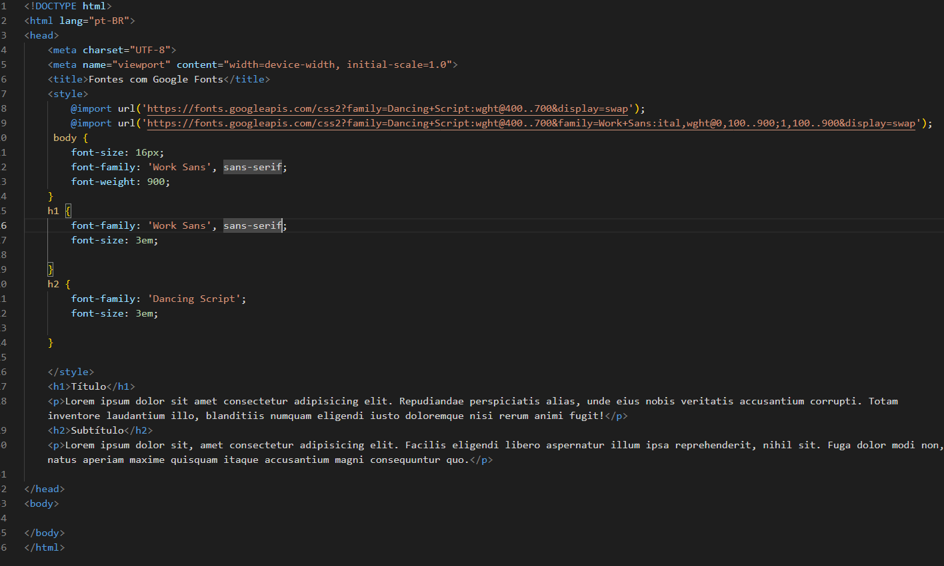

**AULA 24 – BAIXANDO FONTE EXTERNA**

[**https://www.dafont.com/pt/**](https://www.dafont.com/pt/)

 <title>Fontes externas </title>

        <style>

        @font-face {

            font-family: 'LasAmericas';

            src: url('/fonts/LasAmericas.otf') format(opentype);

            font-weight: normal;

            font-style: normal;

            }

            @font-face {

                font-family: 'Filxgirl';

                src: url('/fonts/Filxgirl.TTF') format(truetype);

            font-weight: normal;

            font-style: normal;

            /* Tipos de format()

               - opentype (otf)

               - truetype (ttf)

               - embedded-opentype

               - truetype-aat (Apple Advanced Typography)

               - svg */

        }

        body {font-family: Arial, Helvetica, sans-serif;

        }

        h1 { font-family: 'LasAmericas','Times New Roman', Times, serif;

        font-size: 4em;

        font-weight: normal;

        }

        h2 {

            font-family: 'Filxgirl','Times New Roman', Times, serif;

        font-size: 4em;

        font-weight: bolder;

        }

        </style>

**AULA 25 – PEGANDO FONT DO SITES**

**Extensao do Google – font ninja**

**Aula 26 – PEGAR FONTS DE IMAGENS**

[**https://www.whatfontis.com/**](https://www.whatfontis.com/)

[**https://www.fontsquirrel.com/**](https://www.fontsquirrel.com/)

[**https://www.myfonts.com/**](https://www.myfonts.com/)

**AULA 27 – ALINHAMENTO DE TEXTO**

<!DOCTYPE html>

<html lang="pt-BR">

<head>

    <meta charset="UTF-8">

    <meta name="viewport" content="width=device-width, initial-scale=1.0">

    <title>Alinhamentos</title>

    <style> body {

        font: normal 1em Arial;

    }

    h1 {

        text-align: center;

    }

    h2 {

        text-align: right;

    }

    p {

        text-align: justify;

        text-indent: 30px;

    }

    </style>

</head>

<body>

    <h1 style="text-align: center;">Tipos de Alinhamentos</h1>

    <h2>Subtítulo</h2>

    <p>Lorem ipsum dolor sit amet consectetur adipisicing elit. Beatae debitis repellendus illo vel rerum, distinctio, perspiciatis nemo incidunt temporibus nam dolor provident voluptate aut, labore sint doloribus! Doloribus, harum porro? Lorem ipsum dolor sit amet consectetur adipisicing elit. Dolore saepe minus inventore quo voluptas obcaecati omnis, corrupti asperiores id nostrum iure aut natus. Reiciendis, velit quis? Facilis enim mollitia odio. Lorem ipsum, dolor sit amet consectetur adipisicing elit. Eaque aspernatur eos error, voluptates, recusandae ducimus debitis dolore blanditiis vel nam molestias inventore cum obcaecati, accusantium totam hic? Suscipit, velit deleniti.</p>

</body>

</html>

**AULA – 28 – USANDO ID EM CSS**

 <h1 id="principal">Criando sites com HTML e CSS</h1> - HTML

CSS

h1#principal {

    text-align: center;

    color: white;

    background-color: rgba(25, 61, 11, 0.938);

}

**AULA – 29 – DIFERENCA ENTRE ID E CLASS**

@charset "UTF-8";

/* em HTML é id = em CSS é # (só pode um elemento)

   em HTML é class = em CSS é . (pode varíos elemento)

   */

body {

background-color: rgb(183, 218, 183);

font-family: Arial, Helvetica, sans-serif;

}

h1 {

    color: rgba(54, 68, 3, 0.938);

}

h1#principal {

    text-align: center;

    color: white;

}

.basico {

    color: rgb(69, 122, 100);

}

.intermediario {

    color: rgb(150, 128, 3);

}

.avancado {

    color: rgb(139, 74, 74);

}

.destaque {

    background-color: rgba(255, 255, 0, 0.24);

}

<!DOCTYPE html>

<html lang="pt-BR">

<head>

    <meta charset="UTF-8">

    <meta name="viewport" content="width=device-width, initial-scale=1.0">

    <title>Seletores Personalizados</title>

    <link rel="stylesheet" href="style.css">

</head>

<body>

    <h1 id="principal" class="destaque">Criando sites com HTML e CSS</h1>

    <h1>Aprendendo HTML</h1>

    <h2 class="basico">HTML básico</h2>

    <p>Lorem, ipsum dolor sit amet consectetur adipisicing elit. Eveniet tempore, <span class="basico">numquam voluptatum</span>, perspiciatis rerum voluptas ipsam, vitae odit architecto consectetur officiis nulla! Aperiam tempora maxime non repellat quaerat voluptatibus consequuntur?</p>

    <h2 class="intermediario">HTML intermediário</h2>

    <p>Lorem ipsum dolor sit amet consectetur adipisicing elit. Nisi magni molestias quisquam odit assumenda perspiciatis ipsum, iure, doloribus vero possimus odio sint dolorum, harum voluptas impedit iusto quibusdam veniam alias?</p>

    <h2 class="avancado">HTML avançado</h2>

    <p>Lorem ipsum dolor sit amet, consectetur adipisicing elit. Repellat porro repellendus laboriosam impedit assumenda maiores, beatae in perferendis. Quaerat voluptate facilis quam eos voluptates vero beatae fugiat officia corrupti unde?</p>

    <h1 class="destaque">Aprendendo CSS</h1>

    <h2 class="basico">CSS básico</h2>

    <p>Lorem, ipsum dolor sit amet consectetur adipisicing elit. Ea saepe, id vero aperiam aut cumque numquam eveniet repellendus quisquam unde voluptate doloremque alias ratione blanditiis sit. Praesentium at nulla provident?</p>

    <h2 class="intermediario">CSS intermediário</h2>

    Lorem ipsum dolor sit amet consectetur adipisicing elit. Expedita modi nobis inventore, quas ipsam odit minima optio rem nam dignissimos assumenda consequatur nemo voluptas maiores ex sapiente, quod corrupti perferendis!

    <h2 class="avancado destaque">CSS avançado</h2>

    Lorem ipsum dolor sit amet consectetur, adipisicing elit. Inventore quas doloribus, odio amet modi libero iure. Eos mollitia sit, totam quidem, velit odio, fuga quos fugit laboriosam quaerat quod nulla.

</body>

</html>

**AULA 29 – EX 20 PSEUDO CLASSE E HOVER**

PSEUDO CLASSE DEFINE ESTADO DE ELEMENTO DENTRO DA HTML

<!DOCTYPE html>

<html lang="pt-BR">

<head>

    <meta charset="UTF-8">

    <meta name="viewport" content="width=device-width, initial-scale=1.0">

    <title>Pseudo-classes</title>

    <style>

        div{

            display: inline-block; /* Colocar tudo na mesma linha */

            background-color: lightgray;

            border: 1px solid black;

            text-align: center;

            height: 200px; /*Altura*/

            width: 200px; /*Largura*/

        }

       div:hover {

        background-color: yellow;

       }

    </style>

</head>

<body>

    <div id="d1">01</div>

    <div id="d2">02</div>

    <div id="d3">03</div>

</body>

</html>

<!DOCTYPE html>

<html lang="pt-BR">

<head>

    <meta charset="UTF-8">

    <meta name="viewport" content="width=device-width, initial-scale=1.0">

    <title>Exemplo de Hover</title>

    <style> body {

        font-family:Arial, Helvetica, sans-serif ;

    }

    /* Parágrafo é filho da div(PAI) (Só vai mexer em um parágrafo que esteja dentro da div) */

    div > p {

        display: none; /*Não mostre nada */

    }

    /* PSEUDO */ div:hover > p { /*Mostrar o parágrafo que está dentro da div quando passar o mouse por cima.*/

        display: block; /* Mostra na tela.*/

        color: aqua;

        background-color: beige;

        width: 200px;

    }

    div:hover {

        color: red;

    }

    </style>

</head>

<body>

    <h1>Exemplo de hover</h1>

    <p>Passe o mouse sobre o texto abaixo. </p>

    <div>Passe o mouse aqui.

        <p>Texto Escondido....</p>

    </div>

    <p>Fim do exemplo</p>

</body>

</html>

**AULA 30 – EX 20 PSEUDO ELEMENTOS.**

<!DOCTYPE html>

<html lang="pt-BR">

<head>

    <meta charset="UTF-8">

    <meta name="viewport" content="width=device-width, initial-scale=1.0">

    <title>Links</title>

    <style>

        /* SELETORES PERSONALIZADOS

           # = id

           . = class

           : = pseudo-classe

           :: = pseudo-elemento

           > = clildren (filho)

        */

        body {

            font-family: Arial, Helvetica, sans-serif;

        }

        /*CONFIGURACAO GENÉRICA DO LINK*/

        a {

            color: black;

            text-decoration: none; /*TIRAR SUBLINHADO*/

            font-weight: bold;

        }

        /*CONFIGURACAO SE VISITAR O LINK*/

        a:visited {

            color:darkred;

        }

        /*CONFIGURACAO SE PASSAR O MOUSE ENCIMA DO LINK*/

        a:hover {

            text-decoration: underline;

            color: black;

        }

        a:active {

            color: yellow;

        }

        /* PSEUDO ELEMENTO*/

        /* TUDO ANTES DO TEXTO*/

        a::before {

            content: ' [link antes]';

        }

        /* TUDO DEPOIS DO TEXTO*/

        a::after {

            content: ' [link depois]';

            text-decoration: none;

            font-weight: normal;

            color: rgba(122, 18, 18, 0.493)

        }

        .especial {

            background-color: rgba(218, 179, 253, 0.322);

        }

        .especial::after {

            content: ' [link depois] ESPECIAL';

        }

    </style>

</head>

<body>

    <h1>Personalizando Links</h1>

    <ul>

        <li> <a href="https://gustavoguanabara.github.io/" target="_blank" rel="external" >Repositório GitHub</a></li>

        <li><a href="https://www.youtube.com/@CursoemVideo" class="especial">Canal do Youtube</a></li>

        <li><a href="https://www.cursoemvideo.com/" class="especial">Site do CursoemVideo</a></li>

    </ul>

</body>

</html>

**AULA 31 – CAPT 16 MODELO DE CAIXAS**

**ANATOMIA DE UMA CAIXA**

Altura = height

Largura = width

Borda = border

Outline = traçado

Padding = acolchoamento ou preenchimento – espaço interno da borda

Margin = margem – espaço externo da borda

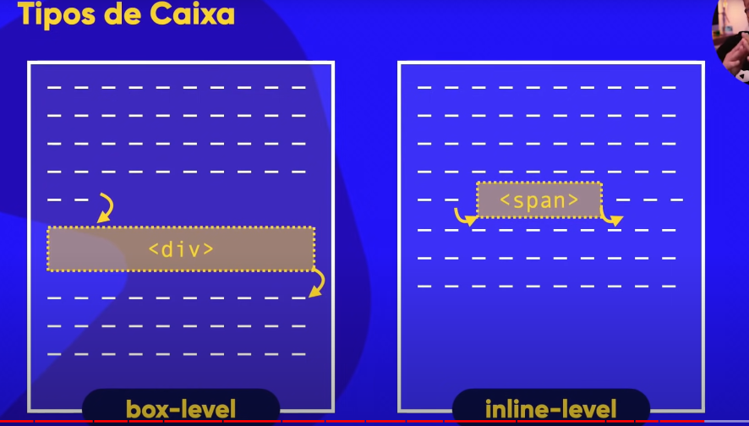

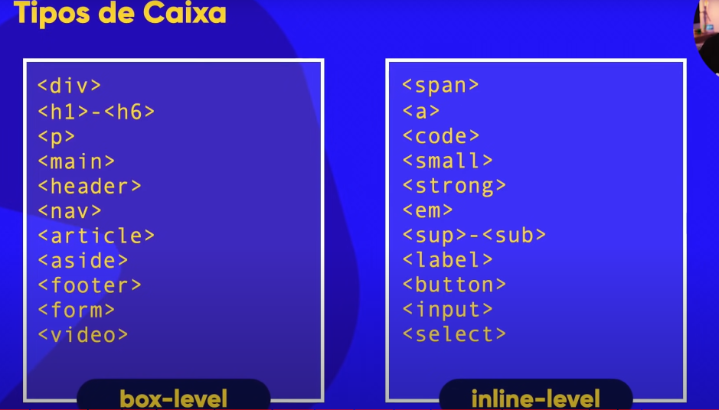

DIFERENTE ENTRE BOX-LEVEL E INLINE-LEVEL NA PRÁTICA – EX 21

<!DOCTYPE html>

<html lang="pt-BR">

<head>

    <meta charset="UTF-8">

    <meta name="viewport" content="width=device-width, initial-scale=1.0">

    <title>Modelo de Caixas</title>

    <style> h1 { /*  BOX LEVEL display block*/

        background-color: lightgrey;

        height: 300px;

        width: 300px;

        border-width: 10px; /* LARGURA DA BORDA/EXPESSURA DA BORDA*/

        border-style: solid;

        border-color: grey;

        padding-top: 10px;

        padding-right: 10px;

        padding-bottom: 10px;

        padding-left: 10px;

        margin-top: 10px;

        margin-right: 10px;

        margin-bottom: 10px;

        margin-left: 10px;

        /* margin: auto; CENTRALIZAR BOX*/

        outline-width: 5px;

        outline-style: dashed;

        outline-color: red;

       /* SIMPLIFICANDO BORDER, PADDING, MARGIN*/

       /* BOLDER */

       border: 10px solid darkslategray; /* ORDEM - width, style, color*/

       /* PADDING */

       padding: 20px;/* ORDEM - top, right, bottom, left* 10px - OS QUATROS/ 10px - CIMA E BAIXO e 20px - DIREITA E ESQUERDA/

       /* MARGIN*/

       margin: 10px auto 10px auto;

       /* OUTLINE*/

       outline: 5px dashed red;

    }

    a {  /* INLINE LEVEL - display inline*/

        border-width: 10px;

        border-style: solid;

        border-color: red;

        padding-top: 10px;

        padding-right: 10px;

        padding-bottom: 10px;

        padding-left: 10px;

        margin-top: 10px;

        margin-right: 10px;

        margin-bottom: 10px;

        margin-left: 10px;

    }

    </style>

</head>

<body>

    <h1>Exemplo de caixa box-level</h1>

    <p>Parágrafos também são exemplos de box-level, mas o <a href="#">links são exemplo de caixas inline-level</a>. Vamos ver como tudo isso funciona.</p>

</body>

</html>

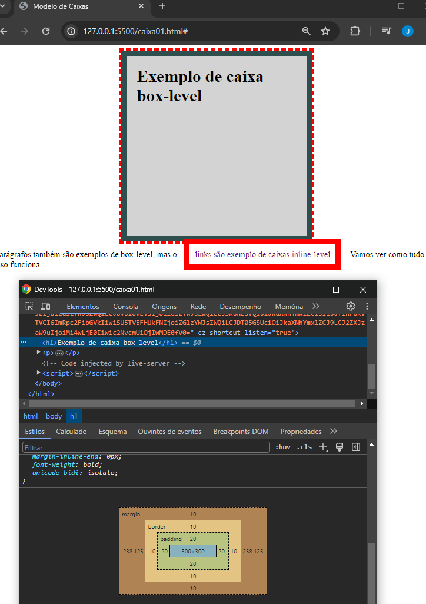

**AULA 25 - Grouping Tags em HTML5 – caixa 02 ex 21**

<!DOCTYPE html>

<html lang="pt-BR">

<head>

    <meta charset="UTF-8">

    <meta name="viewport" content="width=device-width, initial-scale=1.0">

    <title>Grouping Tags</title>

    <style>

        body {

            font-family: Arial, Helvetica, sans-serif;

            background-color: rgb(160, 157, 157);

            margin: 0px;

        }

        h1 {

            text-align: center;

        }

        header {

            background-color: white;

            padding: 10px;

            margin: 10px;

        }

        #teste{

            background-color: rgb(69, 70, 69);

            padding: 2px 0px;

            color: white;

            text-align: center;

            border-radius: 30px;

            box-shadow: 3px 5px 2px 1px rgba(0, 0, 0, 0.281);

        }

        nav {

            background-color: grey;

            color: black;

            padding: 3px;

            text-align: center;

        }

        nav > a {

            text-decoration: none;

            color:white;

            font-weight: bold;

            margin-right: 10px;

        }

        nav >a:hover {

            color: black;

            text-decoration: underline;

        }

        main {

            background-color: white;

            padding: 10px;

            margin: 10px;

        }

        article {

            background-color: lightgray

        }

        article > aside {

            background-color: rgb(149, 149, 150);

            padding: 3px;

        }

        footer {

            background-color: black;

            color: white;

            text-align: center;

            margin: 10px;

            padding: 2px;

        }

    </style>

</head>

<body>

    <header id="cabecalho">

        <h1>Meu site</h1>

        <nav>

            <a href="#">Link</a>

            <a href="#">Link</a>

            <a href="#">Link</a>

            <a href="#">Link</a>

            <a href="#">Link</a>

        </nav>

    </header>

    <main id="conteudoprincipal">

        <section id="teste">

            <p>Esportes Política, Tecnologia </p>

        </section>

    <section id="seção">

       <article>

            <h2>Notícia sobre o Brasil</h2>

            <p>Lorem ipsum dolor sit amet consectetur adipisicing elit. Quasi vel corporis soluta cumque nemo dicta error illum nam repellendus voluptate inventore, et quisquam? Pariatur ut quibusdam quod voluptatum nemo sit?</p>

            <aside>

                <p>Artigo escrito por José da Silva</p>

            </aside>

       </article>

    </section>

    </main>

    <footer id="rodapé">

        <p>Desenvolvido pelo curso em video</p>

    </footer>

</body>

</html>

**BORDA PERSONALIZADA**

    <title>Borda Personalizada</title>

    <style>

        h1 {

            border: 10px solid black;

            padding: 10px;

            border-image-source: url('borda.png');

            border-image-slice: 27;

            border-image-repeat: stretch;

            border-image: url('borda.png') 27 stretch;

        }

    </style>

</head>

<body>

    <h1>Teste de borda</h1>

</body>

**DESAFIO – CAPITULO 17**

[**https://mockflow.com/**](https://mockflow.com/)

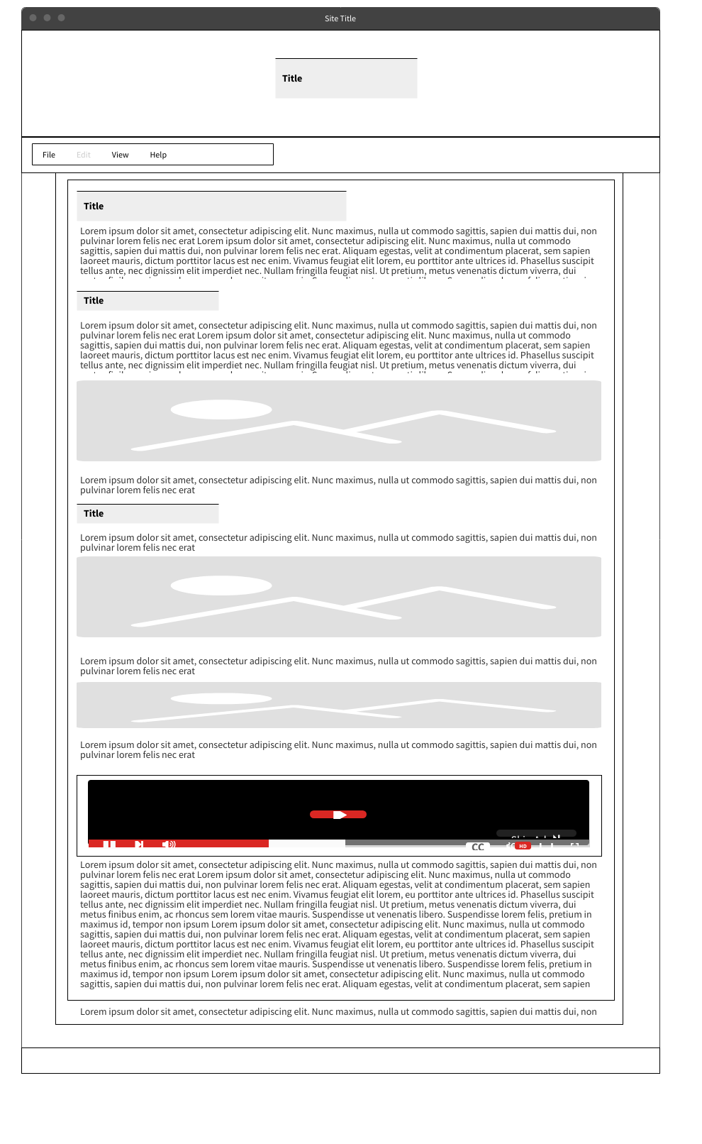

**VARIAVEIS EM CSS e CONFIGURACAO GLOBAL - DESAFIO**

@charset "UTF-8";

@import url('https://fonts.googleapis.com/css2?family=Bebas+Neue&display=swap');

@font-face {

    font-family: 'idroid';

    src: url('/fontes/idroid.otf') format('opentype');

    font-weight: normal;

    font-style: normal;

}

/* Raiz; Tudo que eu criar dentro de root vai servir para o documento inteiro.*/

:root {

    --cor0: #ebe5c5;

    --cor1: #83e1ad;

    --cor2: #3ddc84;

    --cor3: #2fa866;

    --cor4: #1a5c37;

    --cor5: #063d1e;

    --fonte-padrao: Arial, Verdana, Helvetica, sans-serif;

    --fonte-destaque: 'Bebas Neue', cursive;

    --fonte-android: 'idroid', cursive;

}

body {

    background-color:var(--cor0);

    font-family: var(--fonte-padrao);

}

/* CONFIGURAÇÃO GLOBAL */

* {

    margin: 0px;

    padding: 0px;

}

**Responsividades para sites**

**Window Resizer – extensão Google**

<title>Teste de Responsividade</title>

    <style>

        body {

            background-color: grey;

        }

        main {

            background-color: white;

            padding: 20px;

            border-radius: 10px;

            min-width: 280px;

            max-width: 800px;

            margin: auto;

        }

        img {

            width: 100%;

        }

img.pequena {

    max-width: 300px;

    display: block;

    margin: auto;

}

    </style>

**VIDEO RESPONSIVO**

}

div.video  {

    background-color: var(--cor5);

    margin: 0px -20px 30px -20px;

    padding: 20px;

    padding-bottom: 56.5%;

    position: relative;

}

div.video > iframe {

    position: absolute;

    top: 5%;

    left: 5%;

    width: 90%;

    height: 90%;

}

**MODULO 3 – GIT E GITHUB**

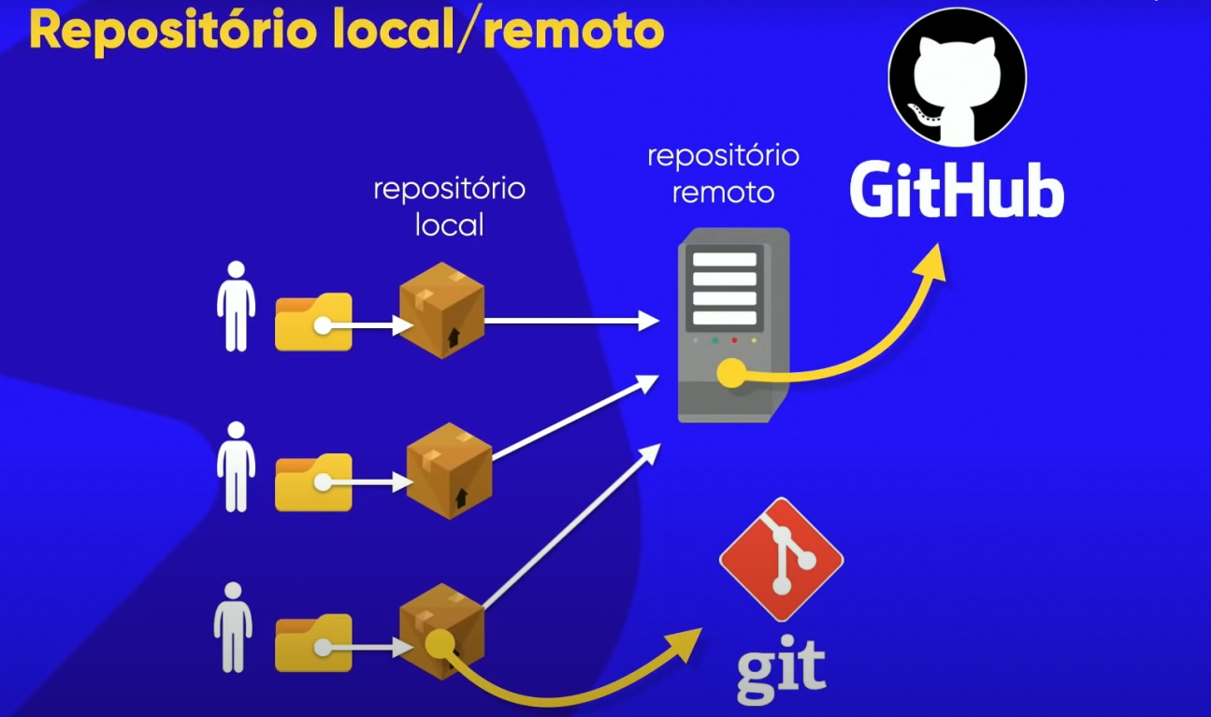

**CURSO DE GIT HUB**

**VERSIONAMENTO DE CÓDIGO**

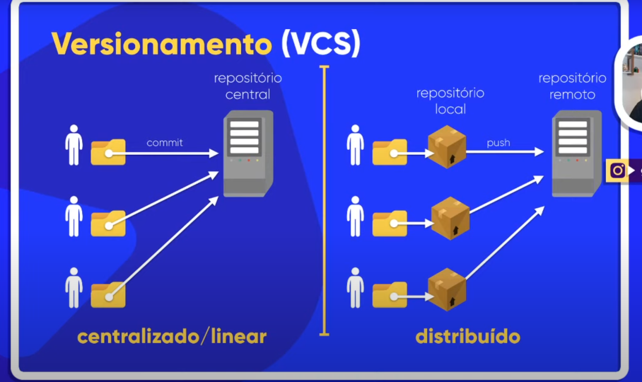



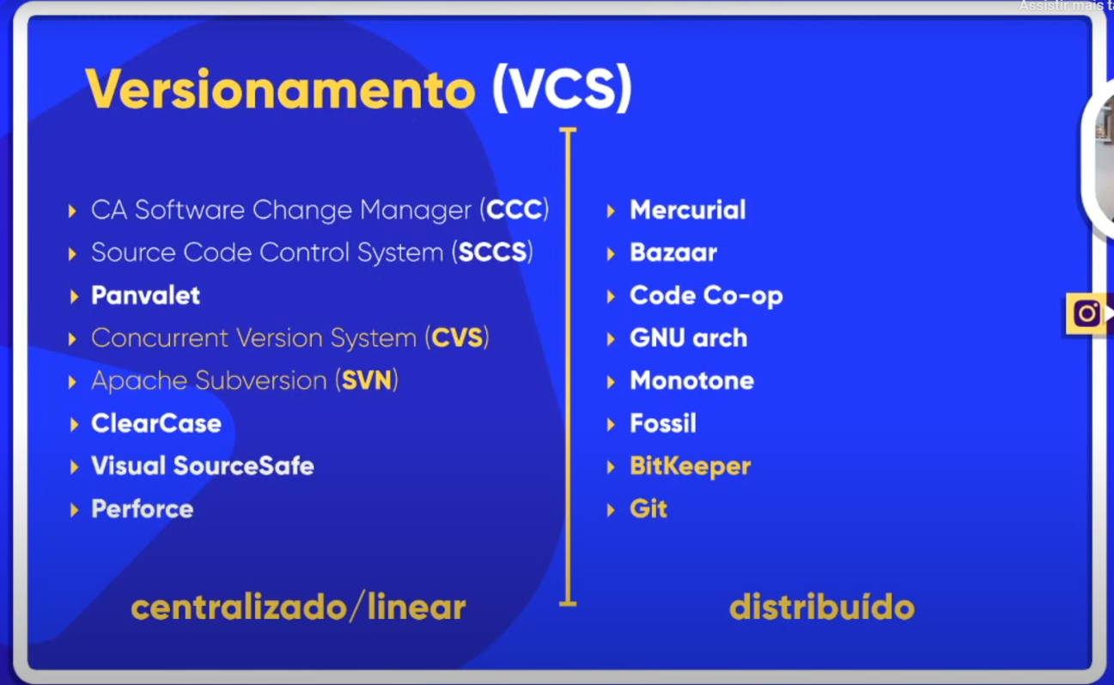

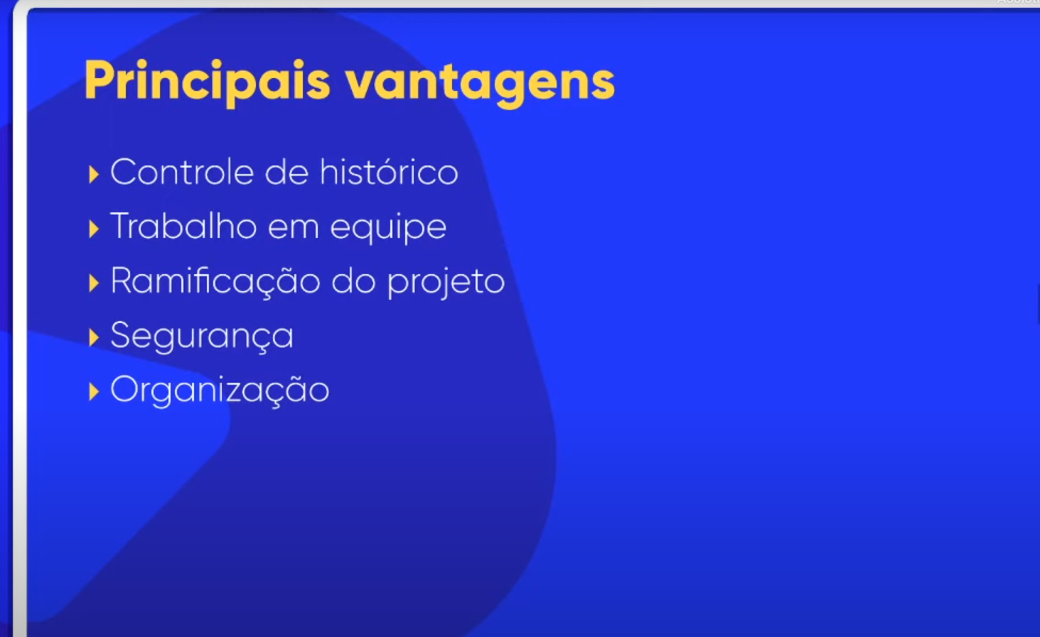

**EMOJI GIT HUB**

[**https://github.com/ikatyang/emoji-cheat-sheet**](https://github.com/ikatyang/emoji-cheat-sheet)

**Sintaxe Markdown**

[**https://github.com/darsaveli/Readme-Markdown-Syntax**](https://github.com/darsaveli/Readme-Markdown-Syntax)

**Colocando imagem de fundo no seu site ex -22 – fundo 001**

<!DOCTYPE html>

<html lang="pt-Br">

<head>

    <meta charset="UTF-8">

    <meta name="viewport" content="width=device-width, initial-scale=1.0">

    <title>Teste de Imagem de Fundo </title>

    <style>

    body {

        background-image: url(imagens/wallpaperpexel1920px.jpg);

    }

    div {

        display: inline-block;

        border: 2px solid black;

        width: 300px;

        height: 300px;

        border-radius: 10px;

        background-color: lightgray;

    }

    div#q1 {

        background-color: skyblue;

    }

    div#q2 {

        background-image: linear-gradient(to bottom, yellow, orange);

    }

    div#q3 {

        background-image: url(imagens/pattern003.png);

    }

    </style>

</head>

<body>

    <div class="quadrado" id="q1">

    </div>

    <div class="quadrado" id="q2">

    </div>

    <div class="quadrado" id="q3">

    </div>

</body>

</html>

**IMAGEM COM URL e que se repetem no fundo do site ex 22 – fundo 002**

<!DOCTYPE html>

<html lang="pt-Br">

<head>

    <meta charset="UTF-8">

    <meta name="viewport" content="width=device-width, initial-scale=1.0">

    <title>Personalização dos fundos</title>

    <style>

        body  {

            background-image: url(imagens/5eeea355389655.59822ff824b72.gif);

            background-size: 1900px 800px;

            background-repeat: no-repeat;

        }

    </style>

</head>

<body>

    <h1>Personalização dos fundos</h1>

</body>

</html>

**Configurando a posição da imagem no fundo do site ex 22 – fundo 005**

<!DOCTYPE html>

<html lang="pt-BR">

<head>

    <meta charset="UTF-8">

    <meta name="viewport" content="width=device-width, initial-scale=1.0">

    <title>Posição dos Fundos</title>

    <style>

        div.bloco {

            border: 1px solid black;

            height: 200px;

            width: 1200px;

            border-radius: 10px;

            background-image: url(imagens/wallpaper003.jpg);

            background-repeat: no-repeat;

            display: flex;

            margin: auto;

            margin-bottom: 30px;

        }

        div#quadro1{

            background-position: left top;

        }

        div#quadro2{

            background-position: left center;

        }

        div#quadro3{

            background-position: right bottom;

        }

        div#quadro4{

            background-position: center center;

        }

    </style>

</head>

<body>

    <div class="bloco" id="quadro1">

    </div>

    <div class="bloco" id="quadro2">

    </div>

    <div class="bloco" id="quadro3">

    </div>

    <div class="bloco" id="quadro4">

    </div>

    </body>

</html>

<!DOCTYPE html>

<html lang="pt-BR">

<head>

    <meta charset="UTF-8">

    <meta name="viewport" content="width=device-width, initial-scale=1.0">

    <title>Posicionamento</title>

    <style>

        body {

            height: 98vh;

            width: 98vh;

            background-image: url(imagens/wallpaper005.jpg);

            background-position: center top;

            background-repeat: no-repeat;

        }

    </style>

</head>

<body>

</body>

</html>

**Configurando o tamanho da imagem de fundo do site ex 22 – fundo 006**

<!DOCTYPE html>

<html lang="pt-BR">

<head>

    <meta charset="UTF-8">

    <meta name="viewport" content="width=device-width, initial-scale=1.0">

    <title>Document</title>

    <style>

        body {

            height: 100vh;

            background-color: black;

            background-image: url(imagens/wallpaper002.jpg);

            background-repeat: no-repeat;

            background-position: center center;

            background-size: cover; /* Auto, px ou %, contain, cover*/

        }

        main {

            background-color: white;

            width: 400px;

            padding: 10px;

            margin: auto;

            text-align: justify;

            border: 2px solid blue;

            border-radius: 15px;

        }

    </style>

</head>

<body>

    <main>

        <h1>Teste de Imagem de Fundo</h1>

        <p>Lorem ipsum dolor sit amet consectetur adipisicing elit. Iusto fuga, quasi laudantium similique obcaecati distinctio error delectus accusamus suscipit necessitatibus adipisci mollitia sed doloremque natus dolores ducimus vero. Quam, tenetur? Lorem ipsum dolor sit amet consectetur adipisicing elit. Perspiciatis libero nostrum, inventore, deserunt expedita recusandae sed iusto dignissimos modi velit eos sit delectus quas consequuntur vitae quam voluptatum? Doloribus, deleniti. Lorem ipsum dolor sit amet consectetur adipisicing elit. Tenetur quas assumenda ipsum perferendis voluptatem corporis nisi nobis, vitae non maxime magni doloremque vero blanditiis accusamus maiores, nemo quibusdam id adipisci.</p>

    </main>

</body>

</html>

**Background-attachment e shorthand – ex 022 – fundo 006**

<!DOCTYPE html>

<html lang="pt-BR">

<head>

    <meta charset="UTF-8">

    <meta name="viewport" content="width=device-width, initial-scale=1.0">

    <title>Fundo fixo de tela</title>

    <style>

        body {

            height: 100vh;

            background-color: black;

            background-image: url(imagens/wallpaper002.jpg);

            background-position: center center;

            background-repeat: no-repeat;

            background-size: cover; /* Auto, px ou %, contain, {COVER} Garante que a imagem cubra todo o elemento, potencialmente cortando partes da imagem para manter a proporção.*/

            background-attachment: fixed; /* A imagem de fundo permanecerá fixa em relação à janela de visualização, mesmo quando o conteúdo do elemento é rolado. Isso cria um efeito de rolagem parallax onde a imagem de fundo permanece na mesma posição enquanto você rola o conteúdo da página. */

            margin: auto;

            /*Shorthand - background

            color > image > position > repeat > [size] > attachment*/

            background: black url(imagens/wallpaper002.jpg) center center no-repeat cover fixed;

            /*background-size: cover; COVER NAO ESTA FUNCIONANDO NA SHORTHAND*/

        }

        main {

            background-color: white;

            max-width: 400px;

            padding: 10px;

            margin: auto;

            text-align: justify;

            border: 2px solid black;

            border-radius: 15px;

        }

html, body {

    min-height: 100vh;

    background-color: darkgrey;

    font-family: var(--fonte1);

}

**TABELAS ex-23**

**Hierarquia de Tabelas (simples)**

**Table = tabela**

**Table row = linha de tabela**

**Table header = cabeçalho de tabela**

**Table data = dado de tabela**

<!DOCTYPE html>

<html lang="pt-BR">

<head>

    <meta charset="UTF-8">

    <meta name="viewport" content="width=device-width, initial-scale=1.0">

    <title>Tabelas</title>

    <style>

        /* Hierarquia de Tabelas (simples)

        Table = tabela

            Table row = linha de tabela

                Table header = cabeçalho de tabela

                Table data = dado de tabela

*/

        body {

            font-family: Arial, Helvetica, sans-serif;

        }

       table {

        width: 300px;

        border-collapse: collapse; /* Juntas as linhas da tabela (collapse) ou separa (separate)*/

       }

       tr {

        background-color: beige;

       }

       tr.trespecial {

        background-color: yellowgreen;

       }

        td {

            border: 1px solid black;

            padding: 5px;

        }

        td.tdespecial {

            background-color: yellow;

        }

    </style>

</head>

<body>

    <h1>Minha primeira tabela</h1>

    <table> <!--Minha tabela-->

      <tr> <!--Primeira linha da tabela-->

        <td class="tdespecial">A1</td>

        <td>B1</td>

        <td>C1</td>

      </tr>

      <tr class="trespecial"> <!--Segunda linha da tabela-->

        <td>A2</td>

        <td>B2</td>

        <td>C2</td>

      </tr>

      <tr>  <!--Terceira linha da tabela-->

        <td>A3</td>

        <td>B3</td>

        <td>C3</td>

      </tr>

      <tr> <!--Quarta linha da tabela-->

        <td>A4</td>

        <td>B4</td>

        <td>C4</td>

      </tr>

      <tr> <!--Quinta linha da tabela-->

        <td>A5</td>

        <td>B5</td>

      </tr>

      <tr> <!--Sexta linha da tabela-->

        <td>A6</td>

      </tr>

    </table>

</body>

</html>

        table {

            width: 500px;

            border-collapse: collapse;

            position: relative;

        }

        tr {

            border: 1px solid black;

        }

        th, td {

            border: 1px solid black;

            padding: 5px;

        }

**Alinhamento horizontal e vertical – ex 23**

            text-align: center; /* Alinhamento Horizontal*/

            vertical-align: middle;  /* Alinhamento Vertical*/

**Tabelas grandes – ex 23 tabela 002**

 /* Hierarquia de Tabelas (simples)

        Table = tabela

          Table row = linha de tabela

            Table header = cabeçalho de tabela

            Table data = dado de tabela

*/

 <thead>

            <th scope="col" style="width: 50px;">Posição</th> <!--título de ESCOPO da coluna-->

            <th scope="col" style="width: 50px;">Unidade Federativa</th><!--título de ESCOPO da coluna-->

            <th scope="col" style="width: 50px;">População</th><!--título de ESCOPO da coluna-->

        </thead>

  <tfoot>

            <tr>

                <th>-</th>

                <th scope="row">Total de Habitantes</th> <!--título de ESCOPO da Linha-->

                <td class="num"><strong>203 062 512</strong></td>

            </tr>

        </tfoot>

   <h1>Uso de tabelas grandes</h1>

    <!--ANATOMIA PARA TABELAS GRANDES

        TABLE – Tabela

CAPTION – Rubrica – Título

  THEAD -- Cabeça

                TR, TD, TH

            TBODY -- Corpo

                TR, TD, TH

            TFOOT -- Pé

                TR, TD, TH

    -->

<table>

        <caption>População das Unidades Federativas</caption>

<thead>

            <th> Posição</th>

            <th>Unidade Federativa</th>

            <th>População</th>

        </thead>

 <tbody>

            <tr>

                <td>1</td>

                <td> <img src="imagens/Bandeira_do_estado_de_São_Paulo.svg.webp" alt="Bandeira do estado de São Paulo"> São Paulo</td>

                <td class="num">44 411 238</td>

            </tr>

            <tr>

                <td>2</td>

                <td> <img src="imagens/Bandeira_de_Minas_Gerais.svg.webp" alt="Bandeira do estado de Minas Gerais"> Minas Gerais</td>

                <td class="num">20 538 718</td>

            </tr>

 </tbody>

   <tfoot>

            <tr>

                <th>-</th>

                <th>Total de Habitantes</th>

                <td class="num"><strong>203 062 512</strong></td>

            </tr>

        </tfoot>

 </table>

**EFEITO ZEBRADO – EX 23 tabela 002**

 }

        /* Odd - linha impar

           Even - linha par

           2n-1

           2n*/

        tbody > tr:nth-child(odd) /* efeito zebrado*/ {

            background-color: wheat;

 }

**CABEÇALHO FIXO EM TABELAS GRANDES - EX 23 tabela 002**

  table {

            position: relative;

        }

thead > tr > th {

            position: sticky; /*grudar*/

            top: -1px;

            background-color: gray;

            border: 1px solid black;

        }

**EXERCICIO MESCALGEM DE CÉLULAS – EX 023 TABELA 003**

<body>

    <h1>Mesclagem de Células</h1>

    <table>

        <tr>

            <td>A</td>

            <td colspan="2">B</td>

            <!--O B PARA EXPANDIR PARA 2 COLUNAS -->

        </tr>

        <tr>

            <td rowspan="3">D</td>

            <td>E</td>

            <td rowspan="2">F</td>

            <!--O F PARA EXPANDIR PARA 3 LINHAS -->

        </tr>

        <tr>

            <td>H</td>

        </tr>

        <tr>

            <td colspan="2">K</td>

        </tr>

    </table>

</body>

**ESCOPO DE GRUPOS - TABELA 004- EX 23**

<!DOCTYPE html>

<html lang="pt-BR">

<head>

    <meta charset="UTF-8">

    <meta name="viewport" content="width=device-width, initial-scale=1.0">

    <title>Tabela Completa</title>

    <style>

        body {

            font-family: Arial, Helvetica, sans-serif;

        }

        caption {

            padding: 10px;

            font-weight: bold;

            font-size: 1.3em;

        }

        table {

            border-collapse: collapse;

        }

        th, td {

            text-align: center;

            width: 100px;

            border: 1px solid black;

            padding: 10px;

        }

    </style>

</head>

<body>

    <table>

        <thead>

            <tr>

                <th scope="col">Grupo</th>

                <th scope="col">Nomes</th>

                <th colspan="3" scope="colgroup">Filmes</th>

            </tr>

        <Caption>Filmes Favoritos</Caption>

        </thead>

        <tbody>

            <tr>

                <th rowspan="3" scope="rowgroup">Mulheres</th>

                <td>Ana Maria Santos</td>

                <td>Alien</td>

                <td>Rambo</td>

                <td>Vingadores</td>

            </tr>

            <tr>

                <td>Beatriz Souza</td>

                <td>Hulk</td>

                <td>Incpetion</td>

                <td>Batman</td>

            </tr>

            <tr>

                <td>Cláudia Melo</td>

                <td>Oblivion</td>

                <td>Matrix</td>

                <td>Big Hero</td>

            </tr>

            <tr>

                <th rowspan="3" scope="rowgroup">Homens</th>

                <td>Bruno Mendonça</td>

                <td>Intocáveis</td>

                <td>Amnésia</td>

                <td>Gladiador</td>

            </tr>

            <tr>

                <td>Daniel Lourenço</td>

                <td>Wall-E</td>

                <td>OldBoy</td>

                <td>Dangal</td>

            </tr>

            <tr>

                <td>Fabiano Mota</td>

                <td>Star Wars 5</td>

                <td>Taxi Driver</td>

                <td>Toy Story</td>

            </tr>

        </tbody>

        <tfoot>

            <th colspan="4" scope="row">Total</th>

            <td>1000</td>

        </tfoot>

    </table>

</body>

</html>

**Agrupando Colunas com colgroup ex – 23 tabela 005**

   <style>

.cgrupo {

        background-color: bisque;

       }

<table>

        <colgroup>

        <!-- <col class="cnome">

        <col class="csexo">

        <col class="cidade">

        <col class="cprofissao">-->

        <col class="cgrupo" span="2">

        </colgroup>

**Tabelas responsivas ex -23 tabela 006**

 <div id="container">

        <table>

</table>

    </div>

  div#container {

            /* width: 50vw; */

            overflow-x: auto;

        }

**MODULO 4**

**CAPITULO 22 EX 24**

**IFRAME –**

<body>

    <h1>Testando o uso de um iframe</h1>

    <p>Acessando o site do

        <iframe src="https://www.cursoemvideo.com/" frameborder="0"></iframe>

        para aprender a programar.</p>

        <p>O site <iframe src="https://www.google.com.br/" frameborder="0"></iframe>do também é muito legal!</p>

</body>

**Configurando iframe ex 24**

<!DOCTYPE html>

<html lang="pt-BR">

<head>

    <meta charset="UTF-8">

    <meta name="viewport" content="width=device-width, initial-scale=1.0">

    <title>Estudos de iframe</title>

    <style>

        iframe {

            width: 400px;

            height: 400px;

            border: 1px solid black;

        }

    </style>

</head>

<body>

    <h1>Testando o uso de um iframe</h1>

    <p>Acessando o site do

        <!--Por padrao o iframe tem o padrao de 300x150px-->

        <iframe src="https://www.cursoemvideo.com/" frameborder="0" height="500" width="500" scolling="no">

            <a target="_blank" href="https://www.cursoemvideo.com/">Curso em Vídeo</a>

        </iframe>

        para aprender a programar.</p>

       <p>

        O repositório do Guanabara no

        <iframe src="https://gustavoguanabara.github.io" frameborder="1">

            <a target="_blank" href="https://gustavoguanabara.github.io">GitHub</a>

        </iframe>

        também é bem legal!

       </p>

</body>

</html>

**Conteudo local no iframe ex 24 – iframe002 e pagina 001**

  <style>

        body {

            font-family: Arial, Helvetica, sans-serif;

        }

        iframe {

            width: 600px;

            display: block;

            margin: auto;

        }

    </style>

 <iframe src="pagina001.html" frameborder="0" width="500" height="500"></iframe>

<body>

    <table>

        <caption>Vendas de produtos por mês</caption>

        <thead>

            <tr>

                <th>Produto</th>

                <th>Janeiro</th>

 </tr>

 </thead>

        <tbody>

            <tr>

                <td>TV 40"</td>

                <td>01</td>

                <td>02</td>

  </tr>

        </tbody>

    </table>

</body>

**Navegacao no iframe ex 24 – iframe003 e pagina 001/pagina002/pagina003**

 <ul>

        <li> <a target="frame" href="paginas-extras/pagina001.html">Primeira página</a></li>

        <li><a target="frame" href="paginas-extras/pagina002.html"> Segunda página</a></li>w

        <li><a target="frame" href="paginas-extras/pagina003.html"> Terceira página</a></li>

    </ul>

 <iframe name="frame" src="" frameborder="1">

        <p>Infelizmente seu navegador não é compatível com isso.</p>

    </iframe>

**Conteudo no iframe por código ex 24 – iframe003**

**srcdoc**

  <iframe name="frame" srcdoc="<h1> Escolha uma das opções acima</h1><p> Lorem ipsum dolor sit amet consectetur adipisicing elit. Soluta consequuntur sint ratione commodi architecto. Necessitatibus inventore explicabo voluptatibus fugiat consectetur ullam sit, eum iure aspernatur harum doloremque placeat ea ut. Lorem ipsum dolor sit, amet consectetur adipisicing elit. Ducimus tenetur omnis vel accusantium sequi, ea debitis ipsa eum vero dicta reprehenderit voluptas voluptates veniam nisi nulla, repudiandae hic assumenda. Odio.</p> <img src='imagens/8683385.png'>">

**Incovenientes do iframe**

Pode ser que o googlebot tenha problema para indexar um conteúdo dentro de um iframe.

Problema com acessibilidade (cego) exemplo leitores de telas.

Problemas de usabilidade, na qual o usuário ou navegador se acaba se confundindo.

(vou voltar dentro do iframe ou fora do iframe)

Problemas com responsividade.

Problemas com segurança. (usar um site exerno) o site foi hackeado e esta capturando dados, pode começar a capturar dados no meu site.

**Tornando iframes mais seguros ex – 24 – iframes 004 e pagina 004.**

 <iframe src="paginas-extras/pagina004.html" sandbox="sandbox" frameborder="1" referrerpolicy="no-referrer">Seu navegador não é compativel</iframe>

O atributo sandbox pode ser usado com uma ou mais das seguintes permissões:

* allow-same-origin: Permite que o conteúdo dentro do iframe seja tratado como vindo da mesma origem.
* allow-scripts: Permite a execução de scripts dentro do iframe.
* allow-forms: Permite o envio de formulários dentro do iframe.
* allow-popups: Permite que o conteúdo do iframe abra novas janelas ou abas.
* allow-modals: Permite o uso de modais (como alertas) dentro do iframe.
* allow-orientation-lock: Permite o bloqueio da orientação da tela.
* allow-pointer-lock: Permite o uso da API Pointer Lock.
* allow-presentation: Permite o uso de APIs de apresentação.
* allow-top-navigation: Permite que o conteúdo do iframe navegue no topo da janela.
* allow-downloads: Permite o início de downloads.

**Dicas para iframes – ex24 ex 006.**

 <title>Adicionando counteúdos</title>

  <h2>Vídeos</h2>

<h2>Mapas do Google</h2>

<h2>Mapas do Waze    </h2>

<h2>Google Documents</h2>

**Capitulo 24 – Aula 1 FORMULÁRIOS – EX 025**

**Meu primeiro formulário**

<body>

    <h1>Meu primeiro formulário</h1>

    <form action="cadastro.php" autocomplete="off"> <!--Vai mandar os dados para cadastro.php-->

        <p><label for="inome">Nome: </label> <!--Use Label para relacionar Nome: com o input inome-->

            <input type="text" name="nome" id="inome"></p>

        <p><label for="isobrenome">Sobrenome: </label>

            <input type="text" name="sobrenome" id="isobrenome"> </p>

        <p><input type="submit" value="Enviar"></p>

    </form>

</body>

**Métodos GET e POST para formulários**

**Label, Tamanho min e max, placeholder e autocompleto dentro do input**

<body>

    <h1>Meu primeiro formulário</h1>

    <form action="cadastro.php" method="post" autocomplete="off">  <!--Vai mandar os dados para cadastro.php --  METODO PADRAO GET – MOTODO POST ESCONDE OS DADOS PREENCHINDOS DA URL-->

        <p><label for="inome">Nome: </label> <!--Use Label para relacionar Nome: com o input inome-->

            <input type="text" name="nome" id="inome"></p>

        <p><label for="isobrenome">Sobrenome: </label>

            <input type="text" name="sobrenome" id="isobrenome"> </p>

        <p><input type="submit" value="Enviar"></p>

    </form>

</body>

<body>

<h1>Teste de Formulário</h1>

    <form action="#" method="post" autocomplete="off">

        <p>

            <label for="iusu">Nome: </label>

            <input type="text" name="usu" id="iusu" required minlength="5" maxlength="15" size="15" placeholder="Digite seu usuário" autocomplete="username">

        </p>

        <p>

            <label for="isenha">Senha: </label>

            <input type="password" name="senha" id="isenha" required minlength="6" maxlength="10" placeholder="Digite sua senha" autocomplete="current-password">

        </p>

        <p>

            <input type="submit" value="Enviar">

            <input type="reset" value="Limpar">

        </p>

    </form>

</body>

**Exercicio 25 Formulario – form003**

**Elementos number, month, date e time.**

<body>

    <h1>Teste de Formulário</h1>

    <form action="#" method="get" autocomplete="on">

     <p>

         <label for="inome">Nome:</label>

         <input type="text" name="nome" id="inome" required maxlength="30" placeholder="Nome completo" autocomplete="name">

     </p>

     <p>

        <label for="imedia">Media:</label>

        <input type="number" name="media" id="imedia" placeholder="0 a 10" min="0" max="10" step="0.1">

     </p>

     <p>

        <label for="imes">Período Letivo: </label>

        <input type="month" name="mes" id="imes" value="2024-06">

     </p>

     <p>

        <label for="idia">Dia da prova: </label>

        <input type="date" name="dia" id="idia" value="2024-06-11">

     </p>

     <p><label for="ihora">Horário da Prova:  </label>

        <input type="time" name="hora" id="ihora">

        </p>

         <p>

        <input type="submit" value="Enviar">

        <input type="reset" value="Limpar">

     </p>

    </form>

**Exercicio 25 Formulario – form003**

**Telefone, email, PATTERN, fieldset e legend.**

     <fieldset>

      <legend>Dados importantes de contato</legend>

        <label for="itel">Telefone: </label>

        <input type="tel" name="tel" id="itel" required  minlength="11" maxlength="50" autocomplete="tel"

        pattern="\+\d{2} \(\d{2}\) \d{5}-\d{4}" placeholder="+55 (00) 00000-0000" >

           <p>    <label for="iemail">E-mail:</label>

         <input type="email" name="email" id="iemail" autocomplete="email">

           </p>

     </fieldset>

**Exercicio 25 Formulario – form003**

**Checkbox e Radio Button em HTML**

 <fieldset>

         <legend>Sexo</legend>

         <input type="radio" name="sexo" id="imasc" checked value="Masculino">

         <label for="imasc">Masculino</label>

         <input type="radio" name="sexo" id="ifem" value="Feminino">

         <label for="ifem">Feminino</label>

     </fieldset>

   <fieldset>

      <legend>Esportes favoritos</legend>

      <input type="checkbox" name="esbas" id="iesbas" checked>

       <label for="iesbas">Basquete</label><br>

      <input type="checkbox" name="esfut" id="iesfut" checked>

       <label for="iesfut">Futebol</label><br>

      <input type="checkbox" name="esnat" id="iesnat">

      <label for="iesnat">Natação</label><br>

      <input type="checkbox" name="esten" id="iesten">Tênis<br>

      <input type="checkbox" name="esvolei" id="iesvolei">Vôlei<br>

   </fieldset>

**Exercicio 25 Formulario – form003**

**Elementos color, range e file.**

   <fieldset>

         <p>

            <label for="icor">Cor:</label>

            <input type="color" name="cor" id="icor" value="#00ff00">

         </p>

         <p>

            <label for="inivel">Nivel de satisfação: </label>

            <input type="range" name="nivel" id="inivel" value="7" min="1" max="10">

         </p>

         <p><label for="ifoto">Foto do Perfil:</label>

         <input type="file" name="foto" id="ifoto"></p>

         <!--Para usar controle de envio de arquivos, tem que enviar pelo method "POST"-->

      </fieldset>

**Exercicio 25 Formulario – form004**

**Select, datalist e textarea em HTML.**

<body>

    <h1>Exemplo de Formulários</h1>

    <form action="#" autocomplete="on" method="get">

        <p>

            <label for="iest">Estado: </label>

            <select name="Estado" id="iest">

                <option value=""selected>---Escolha---</option>

                <optgroup label="Região Sudeste">

                    <option value="MG">Minas Gerais</option>

                    <option value="RJ">Rio de Janeiro</option>

                       <option value="SP">São Paulo</option>

                </optgroup>

                <optgroup label="Região Nordeste">

                    <option value="MA">Maranhão</option>

                    <option value="PE">Pernambuco</option>

                    <option value="RN">Rio Grande do Norte</option>

                </optgroup>

            </select>

        </p>

        <label for="iprof">Profissão: </label>

        <input type="text" name="prof" id="iprof" list="listprof">

        <datalist id="listprof">

            <option value="ADM">Administrador</option>

            <option value="CONT">Contador</option>

            <option value="DEV">Desenvolvedor</option>

            <option value="COZ">Cozinheiro</option>

            <option value="PROF">Professor</option>

        </datalist>

        <p>

            <label for="imsg">Mensagem: </label><br>

            <textarea name="msg" id="imsg" cols="30" rows="10" placeholder="Digite sua mensagem..."></textarea>

            <!--USAR METODO POST POR CONTA DA LIMITACAO DE 3MIL BYTES, METODO POST NAO TEM ESSA LIMITACAO QUE O METODO GET TEM-->

        </p>

        <p>

            <input type="submit" value="Enviar">

            <input type="reset" value="Limpar">

        </p>

    </form>

</body>

**Exercicio 25 Formulario – form005, form006 e form007**

**Elemento outpot em formulários HTML.**

<!DOCTYPE html>

<html lang="pt-Br">

<head>

    <meta charset="UTF-8">

    <meta name="viewport" content="width=device-width, initial-scale=1.0">

    <title>Formulários</title>

</head>

<body>

    <h1>Exemplo de Formulários</h1>

    <form action="#" autocomplete="on" method="get">

        <p>

            <label for="inum1">Número 1: </label>

            <input type="number" name="num1" id="inum1" min="0" max="50" required oninput="isoma.innerHTML = Number(inum1.value)+ Number(inum2.value)">

        </p>

        <p>

            <label for="inum2">Número 2: </label>

            <input type="number" name="num2" id="inum2" min="0" max="50" required

            oninput="isoma.innerHTML = Number(inum1.value)+ Number(inum2.value)">

        </p>

        <p>

            <label for="isoma">Soma: </label>

            <output name="soma" id="isoma">0</output>

        </p>

        <p>

            <input type="submit" value="Enviar">

            <input type="reset" value="Limpar">

        </p>

    </form>

</body>

</html>

<!DOCTYPE html>

<html lang="pt-Br">

<head>

    <meta charset="UTF-8">

    <meta name="viewport" content="width=device-width, initial-scale=1.0">

    <title>Formulários</title>

</head>

<body>

    <h1>Exemplo de Formulários</h1>

    <form action="#" autocomplete="on" method="get">

    <p>

        <label for="inum">Número: </label>

        <input type="range" name="num" id="inum" min="0" max="100" value="50" oninput="ival.innerHTML = Number(inum.value)">

        <output id="ival"> 50

        </output>

    </p>

    <p>

        <input type="submit" value="Enviar">

        <input type="reset" value="Limpar">

    </p>

    </form>

</body>

</html>

**Exercicio 25 Formulario –form007**

**Elemento outpot em formulários HTML.**

**Calculando Data**

<!DOCTYPE html>

<html lang="pt-Br">

<head>

    <meta charset="UTF-8">

    <meta name="viewport" content="width=device-width, initial-scale=1.0">

    <title>Formulários</title>

</head>

<body>

    <h1>Exemplo de Formulários</h1>

    <form action="#" autocomplete="on" method="get">

    <p>

        <label for="iano">Em que ano voçe nasceu?</label>

        <input type="number" name="ano" id="iano" min="1900" max="2024" oninput="calcIdade()">

    </p>

    <p>

        <label for="iidade">Sua idade é: </label>

        <output id="iidade"></output>

    </p>

    <p>

        <input type="submit" value="Enviar">

        <input type="reset" value="Limpar">

    </p>

    </form>

    <script>

        function calcIdade() {

            let atual = new Date().getFullYear()

            iidade.innerHTML = Number (atual) - Number(iano.value)

        }

    </script>

</body>

</html>

**Exercicio 26 Formulario – MEDIA QUERIES EM CSS**

**Media queries são uma funcionalidade do CSS (Cascading Style Sheets) que permitem aplicar estilos diferentes a um documento web com base nas características do dispositivo em que ele está sendo visualizado. Essas características podem incluir a largura da tela, a altura da tela, a orientação (retrato ou paisagem), a resolução, e outros aspectos do ambiente do usuário.**

**CSS EM TELA E IMPRESSORA.**

**MEDIA TYPES**

    <title>Media Query</title>

    <link rel="stylesheet" href="estilos/tela.css" media="screen">

    <link rel="stylesheet" href="estilos/impressora.css" media="print">

**MEDIA FREATURES ex 026 mq002**

    <title>Media Query</title>

    <link rel="stylesheet" href="estilos/style.css" media="all">

    <link rel="stylesheet" href="/estilos/retrato.css" media="screen and (orientation: portrait)">

    <link rel="stylesheet" href="/estilos/paisagem.css" media="screen and (orientation: landscape)">